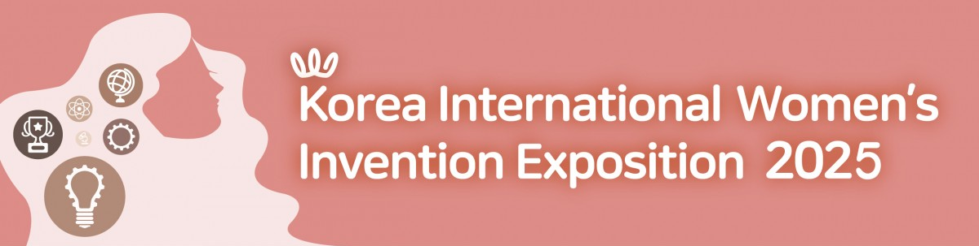

切 結 書
※每件作品請一位發明人代表填寫一份切結書，請簽名或用印後掃描回傳。
本人參加2025韓國國際女性發明博覽會，其參展報名表填寫之所有內容，皆已再次確認無誤，同意報名表送出後，不得再做任何修改及變更，含若得獎的得獎證書亦同。

同時願意遵守大會一切規定，並絕對尊重大會國際裁判的評審結果，絕無異議。

立書人
姓 名： (簽/蓋章)
公司/學校：
身分證字號：
住 址：
電 話：
作品名稱：

中華民國 114 年 月 日

